Лабораторная работа 2

Поляков Арсений Андреевич, НФИбд-03-19

Содержание

РОССИЙСКИЙ УНИВЕРСИТЕТ ДРУЖБЫ НАРОДОВ

Факультет физико-математических и естественных наук

Кафедра прикладной информатики и теории вероятностей

ОТЧЕТ ПО ЛАБОРАТОРНОЙ РАБОТЕ №2

дисциплина: Математическое моделирование

Преподователь: Кулябов Дмитрий Сергеевич

Студент: Поляков Арсений Андреевич

Группа: НФИбд-03-19

МОСКВА

2022 г.

# **Цель работы**

Цель данной работы - научиться выполнять построения математических моделей для выбора правильной стратегии при решении задач поиска.

# **Теоретическое введение**

Scilab — пакет прикладных математических программ, предоставляющий открытое окружение для инженерных (технических) и научных расчётов.

# **Условия задачи**

На море в тумане катер береговой охраны преследует лодку браконьеров. Через определенный промежуток времени туман рассеивается, и лодка обнаруживается на расстоянии 18 км от катера. Затем лодка снова скрывается в тумане и уходит прямолинейно в неизвестном направлении. Известно, что скорость катера в 4,9 раза больше скорости браконьерской лодки.

# **Выполнение лабораторной работы**

Вариант 35

***1 Вывод уравнения движения катера***

Вводим начальные данные и описываем уравнение Принимаем за t0 = 0, x(лодки)0 = 0 место нахождения лодки браконьеров в момент обнаружения, x(катера)0 = 0 место нахождения катера береговой охраны относительно лодки браконьеров в момент обнаружения лодки.

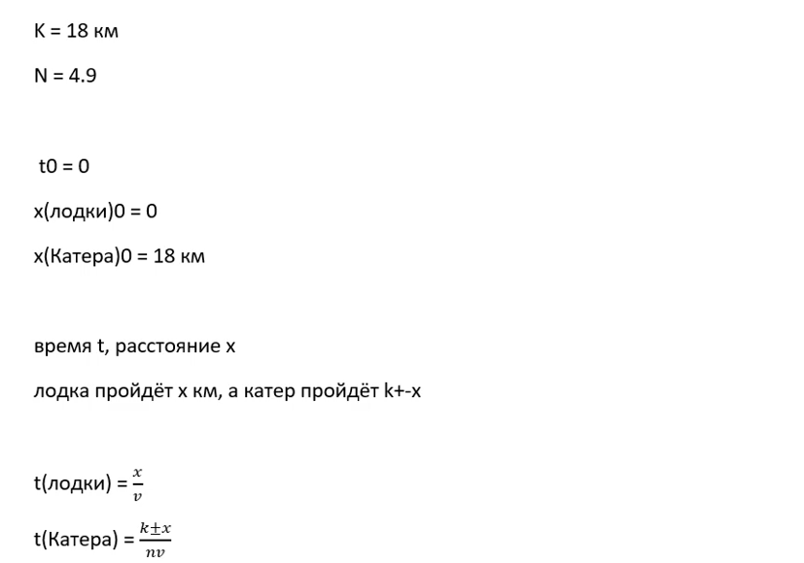

photo

Находим расстояние, после которого катер начнет двигаться вокруг полюса: Пусть через время t катер и лодка окажутся на одном расстоянии x от полюса. За это время лодка пройдет x, а катер k - x (или k + x, в зависимости от начального положения катера относительно полюса). Время, за которое они пройдут это расстояние, вычисляется как x/v или (k+-x)/nv

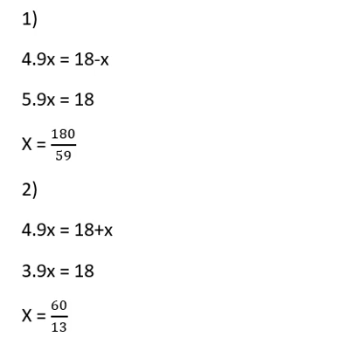

photo

После того, как катер береговой охраны окажется на одном расстоянии от полюса, что и лодка, он должен сменить прямолинейную траекторию и начать двигаться вокруг полюса удаляясь от него со скоростью лодки v.

Для этого скорость катера раскладываем на две составляющие: 1. радиальная скорость 2. тангенциальная скорость

Радиальная скорость - это скорость, с которой катер удаляется от полюса. Нам нужно, чтобы эта скорость была равна скорости лодки. Тангенциальная скорость – это линейная скорость вращения катера относительно полюса. Она равна произведению угловой скорости на радиус

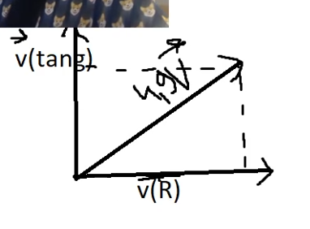

photo

Решение исходной задачи сводится к решению системы из двух дифференциальных уравнений:

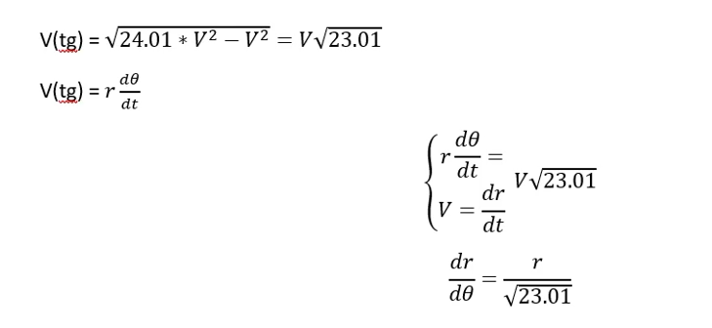

photo

С двумя начальными условиями, зависящими от изначального расположения лодки относительно полюса

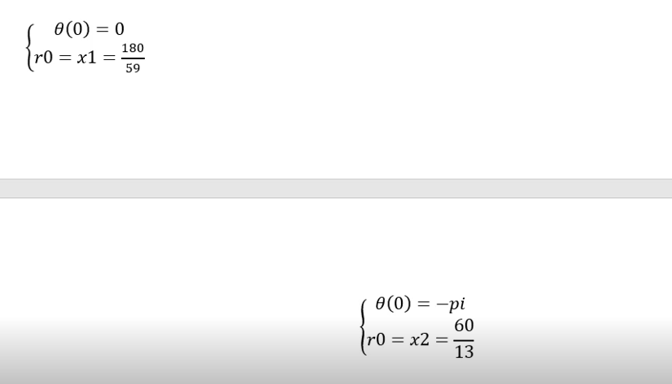

photo

***2 Построение траектории движения катера***

Вводим первые начальные условия

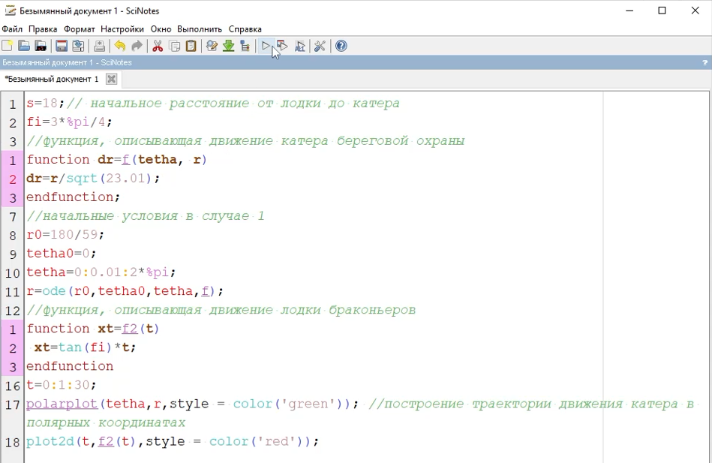

photo

Получаем график:

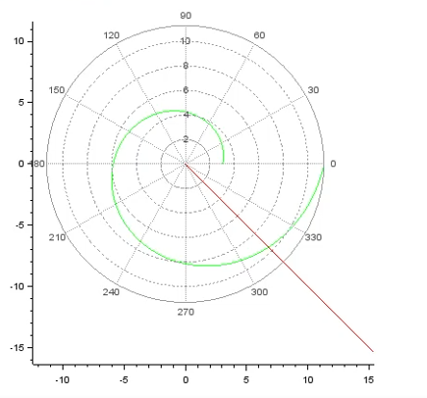

photo

Вводим вторые начальные условия

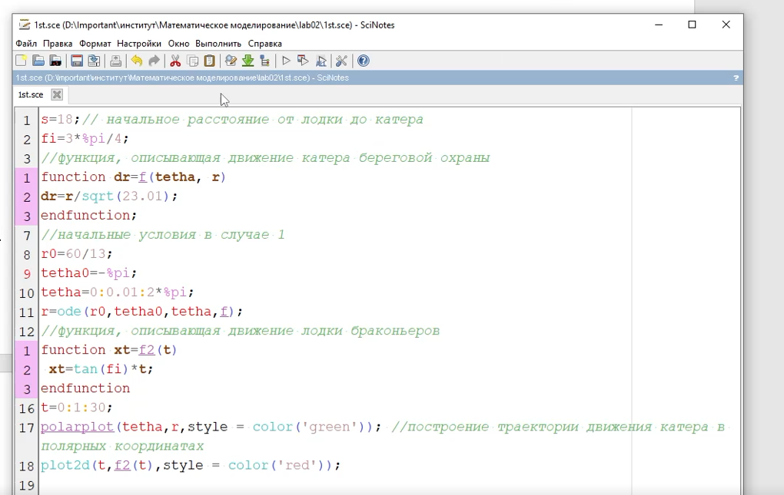

photo

Получаем график:

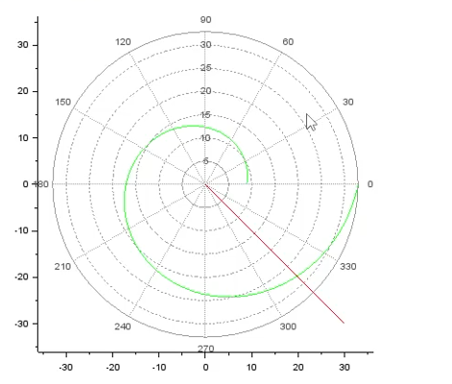

photo

***3 Нахождение точки пересечения траекторий***

Аналитически можем увидеть точку пересечения катера и лодки на 1 графике: Это точка (6,7866; -6,7866)

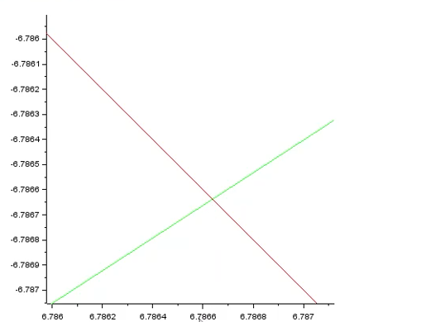

photo

И на втором графике: Это точка (19,76; 19,76)

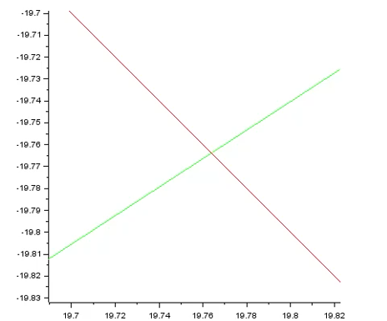

photo

# Выводы

Благодаря данной лабораторной работе я научился выполнять построения математических моделей для выбора правильной стратегии при решении задач поиска.

# Список литературы

1. Кулябов, Д.С. Лабораторная работа №2 [Текст] / Д.С.Кулябов. - Москва: - 4 с.